|  |
| --- |
| SENA CDA |
| INFORME DE DISEÑO |
| Shoop (Tienda Online) |
|  |
|  |
| **09/04/2024** |

|  |
| --- |
| El objetivo de este documento es evidenciar y dar un punto de vista más amplio acerca de cómo está diseñado y estructurado el proyecto de software sobre una Tienda Online a realizar. En el documento se muestra de manera detallada el boceto de diseño base para un buen desarrollo del producto, además de los colores que se utilizaron para dar un buen contraste, el logo que se creó previamente y la arquitectura necesaria para el buen funcionamiento del mismo. |

TECNOLOGO EN ANALISIS Y DESARROLLO DE SISTEMAS INFORMATICOS

SENA – CDA



Descripción Funcional del Diseño del Software Template

|  |  |  |
| --- | --- | --- |
| |  |  | | --- | --- | | VERSIÓN: 2.0 | FECHA DE REVISIÓN: 03/05/2024 | |

La aprobación de la presente Descripción Funcional del Diseño del Software indica el entendimiento del propósito y contenido descrito en el presente documento, sus referencias y anexos. Esto implica que la aprobación del presente documento reconoce la aprobación de todos sus anexos. La firma de este documento, implica la conformidad de cada individuo con el mismo.

|  |  |  |
| --- | --- | --- |
| **Gerente / Director** | | |
| Deivid Alejandro Ruiz Gonzales | Ruizdeivid64@gmail.com | 3164840545 |
| Deivid R | | 28/04/2024 |

|  |  |  |
| --- | --- | --- |
| **Coordinador Académico de la Zona (Gualiva)** | | |
| Thomas Andres Bello Gonzalez | thomasandresb24@gmail.com | 3025217444 |
| Thomas Bello | | 28/04/2024 |

|  |  |  |
| --- | --- | --- |
| **Jefe Directo de la dependencia (Donde se ejecuta el proyecto)** | | |
| Kevin Jhohan Galindo | [Email] | [Teléfono] |
| Firma | | Fecha |

|  |  |  |
| --- | --- | --- |
| **Integrante del equipo de trabajo de desarrollador del proyecto** | | |
| Dariana Marcela De la cruz Ortega | marceladariana15@gmail.com | 3014667845 |
| Dariana De la cruz | | 28/04/2024 |
| Kevin jhohan galindo robles | | 27/04/2024 |

|  |  |  |
| --- | --- | --- |
| **Líder y/o Representante del equipo de trabajo desarrollador del Proyecto** | | |
| Juan David Soriano Cicua | davidscicua314@gmail.com | 3186274255 |
| David Soriano | | 28/04/2024 |

Tabla de Contenidos

Sección 1. Introducción

1.1 Propósito

1.2 Ámbito

Sección 2. Identidad Corporativa

2.1. Logo (Propuesto)

2.2. Enuncia los elementos básicos del diseño.

2.3. Psicología del color.

Sección 3. Arquitectura del Sistema

3.1. Diagrama de Distribución (Hardware)

3.2. Diagrama de Distribución (Software)

Sección 4. Diseño de la Interfaz de Usuario/Administrador/otros (Boceto Plantilla)

4.1. Análisis de la Información que contendrá la página (Temática)

4.2. Análisis del Sector a quien va dirigido el MNS

4.3. Objetivos por alcanzar

4.4. Listado de los elementos que contendrá la pagina

4.4.1. Imagen(es)

4.4.2. Texto(s)

4.4.3. Gráfico(s)

4.5 Visión General Diseño de Interfaz de Usuario (Boceto Plantilla)

Sección 5. Modelo Relacional (MR)

5.1. Diccionario de Datos (Tablas – Campos)

5.2. Querys de Consulta(s)

Sección 6. Otras Características de Diseño

1. Jerarquía de Navegación de la Interfaz (Diagrama Navegación)

Sección 7. Referencias

Sección 8. Glosario

Sección 9. Historial de Revisión

Sección 10. Apéndices

Ilustración 1 Logo Completo 5

Ilustración 2 Fondo 6

Ilustración 3 Logo basico 6

Ilustración 4 Favoritos 6

Ilustración 5 Carrro Compras 6

Ilustración 6 Logística 7

Ilustración 7 Grafico de lineas 7

Ilustración 8 Grafico de columnas 8

Ilustración 9 Grafico combinado 8

Ilustración 10 Index 1 9

Ilustración 11 Index 2 9

Ilustración 12 Home 1 10

Ilustración 13 Home 2 10

## Sección 1. Introducción

## 1.1 Propósito

El objetivo principal del software de gestión de tiendas online SHOOP es optimizar y simplificar todas las actividades relacionadas con el funcionamiento de una tienda online. Desde la gestión de inventario hasta el procesamiento de pagos y la atención al cliente, el software está diseñado para proporcionar una solución integral que permita a los propietarios de tiendas en línea concentrarse en hacer crecer su negocio sin preocuparse por tareas administrativas. Al proporcionar herramientas para aumentar la eficiencia, aumentar la productividad y brindar una experiencia de compra superior, el software de administración de tiendas en línea está diseñado para ayudar a las empresas a alcanzar sus objetivos comerciales de manera más rápida y eficiente en el entorno competitivo del comercio electrónico.

## 1.2 Ámbito

El software de gestión de tiendas online SHOOP se construye en el amplio contexto del comercio electrónico y la transformación digital. Con el rápido crecimiento de las compras en línea y la expansión de los mercados digitales, este software se ha convertido en una herramienta indispensable para cualquier empresa que quiera establecer o fortalecer su presencia en el mundo virtual. Desde pequeñas tiendas especializadas hasta grandes empresas minoristas, el software de gestión de tiendas en línea abarca una variedad de negocios y departamentos, adaptados a las necesidades de cada individuo. Además, su impacto se extiende más allá de la gestión en tienda, lo que también afecta a la experiencia del cliente y a la competitividad de la marca en el mercado globalizado actual. En este campo cambiante, el software de gestión de tiendas online SHOOP desempeña un papel vital a la hora de impulsar la innovación y el crecimiento sostenible del comercio electrónico.

# Sección 2. Identificación Software

## 2.1 Logo (Propuesto)



## 2.2 Listado de los elementos básicos del diseño

**Elementos que componen el logo:**

Marca: Shoop

Diseño del logotipo

Etiqueta colgando de un infinito

Las letras S, h, p en color rojo

Color predominante (rojo, negro y café)

**Análisis del segmento al que se dirige:**

Shoop se dirige a un amplio segmento de consumidores, desde jóvenes hasta adultos.

Se enfoca en personas que quieran hacer sus compras virtualmente y tener seguridad con sus compras.

**Evaluación de los medios utilizados y el logro de objetivos:**

**Medios utilizados:** Usando un infinito y una etiqueta muestra su variedad de productos y l a calidad de la misma.

**Optimalidad de los medios:** En Shoop tiene un amplio catálogo de productos desde lo domestico hasta lo industrial así logrando establecer una gran cantidad de clientes.

**Logro de objetivos:** el logo genera confianza y un atractivo visual gracias a su gama de colores.

## 2.3 Psicología del color

|  |
| --- |
| El significado del color café: Transmite sensación de fiabilidad y solidez. También fuerza y carácter. Es un color seguro y confiable. También es un color asociado a la tierra, por eso es cálido, cómodo, seguro y natural. |
| El significado del color rojo: Pasión, atrevimiento, importancia, fuerza, calor, energía, estimulación, exuberancia, osadía. Negativo: Desafío, agresión, impacto, tensión. |
|  |
|  |
| El significado del color negro: Representa la seriedad, la formalidad y la fuerza. |

# Sección 3. Arquitectura del Sistema

## 3.1 Diagrama de Distribución (Hardware)

En el Diagrama se observa un computador y un dispositivo móvil los cuales deben estar conectados a una red de internet y por medio este, podrán acceder el servidor donde se aloja el software.

## 3.2 Diagrama de Distribución (Software)

En el Diagrama se observa los sistemas operativos en los cuales es funcional el software y sus características. También se encuentra el proyecto y sus lenguajes de programación en los que se hizo.

# Sección 4. Diseño de la Interfaz de Usuario

## 4.1 Análisis de la información que contendrá la página

El software para implementar se enfoca al sector económico y al comercio en línea, que está en auge. Las compras en línea se están volviendo más populares y además dejan buenas ganancias, por lo que las posibilidades son infinitas.

## 4.2 Análisis del Sector

En la actualidad el comercio en línea ha presentado un auge importante y representa una parte importante en la economía, ya que mejora la experiencia de compra del usuario al hacer las compras desde un sitio cómodo y seguro. Además, el comprar en línea se ven reflejados mejores descuentos que en las tiendas físicas, un mejor soporte y una mejora en la calidad de los productos.

En los últimos años, y especialmente a partir de la pandemia de COVID-19, el comercio electrónico se ha convertido en una parte indispensable del mercado minorista global. Y es que, durante meses, Internet fue el único medio a través del que muchas empresas pudieron seguir generando ingresos. Cerca del 90 % de la población mundial admitió haber comprado en Internet en 2020, por lo que no sorprende que los ingresos por ventas online rondaran los 4,2 billones de dólares estadounidenses en ese año. Esta cifra fue aún mayor en los tres años siguientes pese a la apertura de los comercios, lo que no hace sino dejar constancia de que este cambio en los hábitos de compra es, con casi toda seguridad, permanente.

Colombia es el hogar de 51 millones de personas, de las cuales se estima que 37,5 millones contaban con acceso a internet en julio de 2022. De esta forma, se sitúa fuera de los 20 los países con las tasas de acceso a la red más altas de América del Sur. No obstante, el porcentaje de internautas que compró en línea semanalmente superó el 50% en 2022. Durante el mismo año, Colombia se posicionó como el tercer mayor mercado de comercio online de América Latina y se espera que el sector alcance un crecimiento del 60% entre 2022 y 2027.

En Colombia, las transacciones de comercio en línea representan el 9 % del PIB nacional, cifra muy importante y que crece gracias a la creciente Transformación Digital en las empresas. En Colombia, las transacciones de comercio en línea representan el 9 % del PIB nacional, una cifra muy importante y que crece gracias a Transformación Digital en las empresas, acompañado de componentes de innovación y tecnología. añado de componentes de innovación y tecnología.

## 4.3 Objetivos a alcanzar

El software tiene como objetivo brindar una experiencia gratificante al hacer compras en línea, dar el mejor soporte y ayuda a nuestros usuarios y dar seguridad para que nuestra plataforma sea 100% confiable.

Como objetivos secundarios, pero no menos importantes tenemos los siguientes:

* + El sitio web debe ser responsive ya que, al ser una tienda online, el cliente va a querer acceder de manera rápida y sencilla a los productos que el desea adquirir desde su dispositivo móvil.
  + El sitio web debe ser dinámico y fácil de utilizar, el usuario debe hacer el mínimo esfuerzo posible para adquirir un producto además de tener una visualización de los productos bastante cómoda y no abrumadora.
  + Todas las imágenes que se suban al sitio web deben ajustarse a un tamaño y calidad predeterminados para que todo el contenido sea congruente uno con otro.
  + La opción de buscar debe encontrar lo que le pidan sin importar la palabra que utilice el cliente, esto para agilizar la búsqueda y mejorar la experiencia.
  + El inicio de sesión debe ser dinámico y amigable con el usuario.
  + Al recuperar la contraseña, se enviará un correo al correo registrado por el usuario que servirá de token, todo por cuestiones de seguridad.
  + La plataforma debe proporcionar seguridad en todo momento al usuario, por eso se tendrá bajo vigilancia cualquier actividad sospechosa dentro del perfil de cada usuario. Por ejemplo, el inicio de sesión desde otro dispositivo desconocido y sin previa autorización.
  + El cliente podrá generar métodos de autenticación a la hora de iniciar sesión si así lo desea.
  + A la hora de realizar el pago de un producto, el valor de este no se desembolsará al proveedor hasta que se realice la entrega del producto, de lo contrario se reembolsará el dinero a la cuenta del cliente.
  + Todos los elementos interactivos del sitio web deben ser óptimos en todas las pantallas para mejorar el acceso a ellos.

## 4.4 Listado de los elementos que contendrá el Software

**4.4.1. Imágenes**

Las imágenes se insertan dinámicamente y pueden cambiar con el tiempo porque algunos productos ofertados pueden eliminarse de la plataforma como de nuevos productos añadidos. Por lo tanto, las ilustraciones que se inserten para estos pueden variar. Otra razón por las que las imágenes pueden variar depende de nuevas actualizaciones que se realicen en el sistema puede alterar este segmento.

Sin embargo, se adjuntas las imagnes fijas de la primera versión:

Ilustración 1 Logo Completo



Ilustración 2 Fondo

Ilustración 3 Logo basico



Ilustración 4 Favoritos

Ilustración 5 Carrro Compras



**4.4.2. Textos**

Ilustración 6 Logística

**Tipografía:** "Roboto", sans-serif

**Tamaño:** El tamaño depende del texto al que se aplica, sea título, subtitulo, párrafo, comentario, etc.

**Color:** Negro, Gris, Rojo, Azul

Los textos del aplicativo se insertan de manera dinámica, y son controlados por el proveedor del producto o del administrador. Esto con el fin de hacer el sitio web de manera dinámica.

**4.4.3. Gráficos**

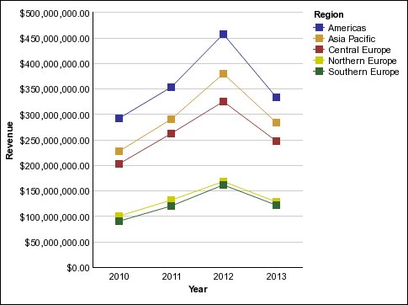**Gráficos de líneas**

Ilustración 7 Grafico de lineas

Los gráficos de líneas son útiles para mostrar tendencias en el tiempo y para comparar muchas series de datos.

Los gráficos de líneas trazan los datos en puntos regulares conectados con líneas.

Los gráficos de líneas pueden trazar datos utilizando configuraciones estándar, apilados, 100% apilados y tridimensionales. Con varias series de datos es mejor no utilizar gráficos de líneas apiladas dado que son difíciles de distinguir de los gráficos de líneas sin apilar.

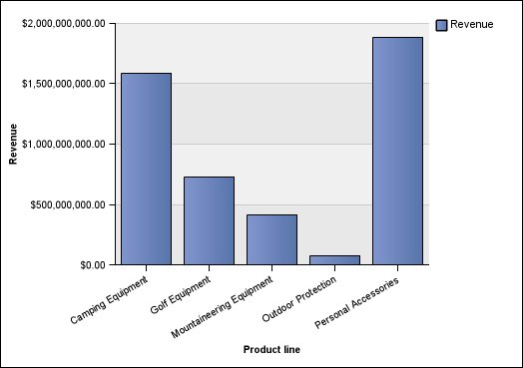**Gráficos de columnas**

Ilustración 8 Grafico de columnas

Los gráficos de columnas son útiles para comparar datos discretos o para mostrar tendencias en el tiempo.

Los gráficos de columnas usan marcadores de datos verticales para comparar valores individuales.

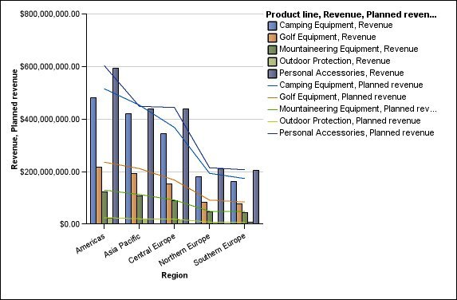**Gráficos combinados**

Ilustración 9 Grafico combinado

Los gráficos combinados permiten trazar varias series de datos mediante combinaciones de columnas, áreas y líneas en un único gráfico. Son útiles para resaltar las relaciones entre las diversas series de datos.

## 4.5 Visión General del Diseño de la Interfaz de Usuario (Boceto_Interfaz)

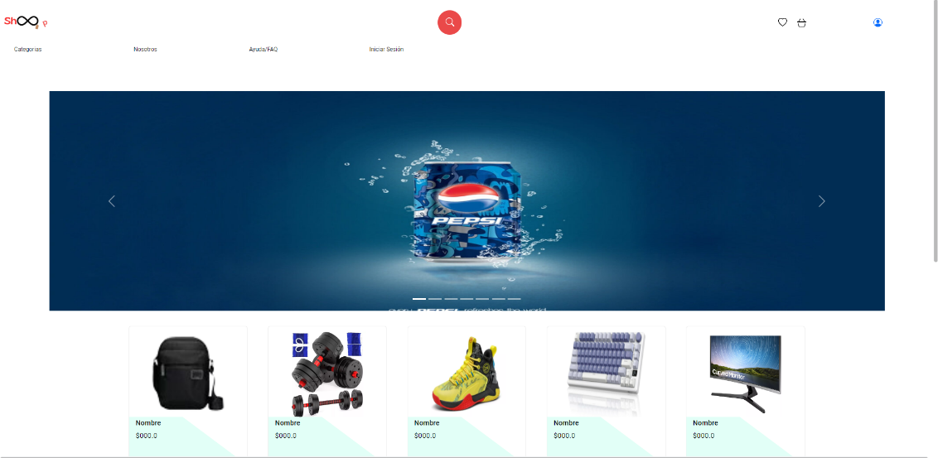Index.php

Ilustración 10 Index 1

Ilustración 11 Index 2

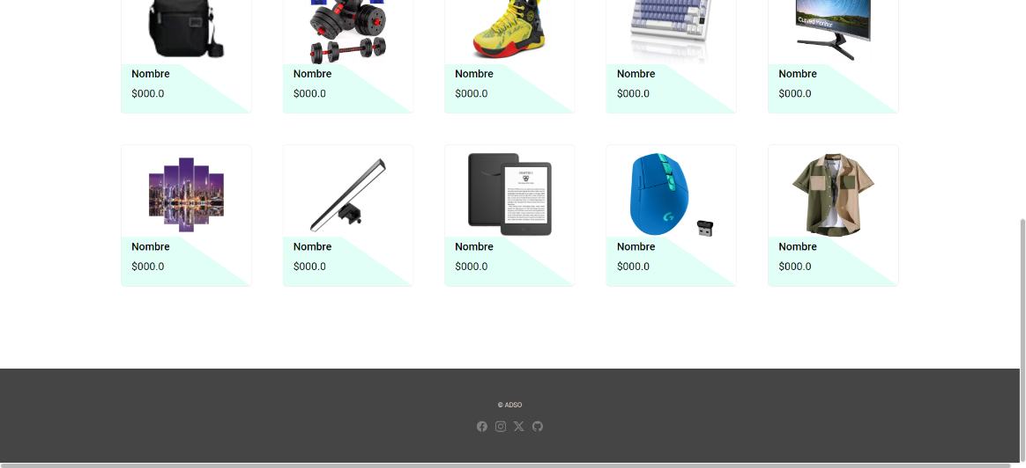

La primera página principal está compuesta por un header, el cual contiene un menú de navegación, un logo, y una barra de búsqueda dinámica. Además, en la parte derecha hay opciones como el ver productos favoritos, ver carrito de compras y gestionar el perfil.

Debajo del header, encontramos un slider, el cual se observan productos o promociones destacadas del aplicativo.

Debajo de este silder encontramos un main que contiene las vistas que se van insertando dinámicamente gracias al lenguaje de programación PHP. Principalmente se observan los productos sugeridos por el sistema y se encuentran insertados dentro de divs y enlaces (<a></a>)

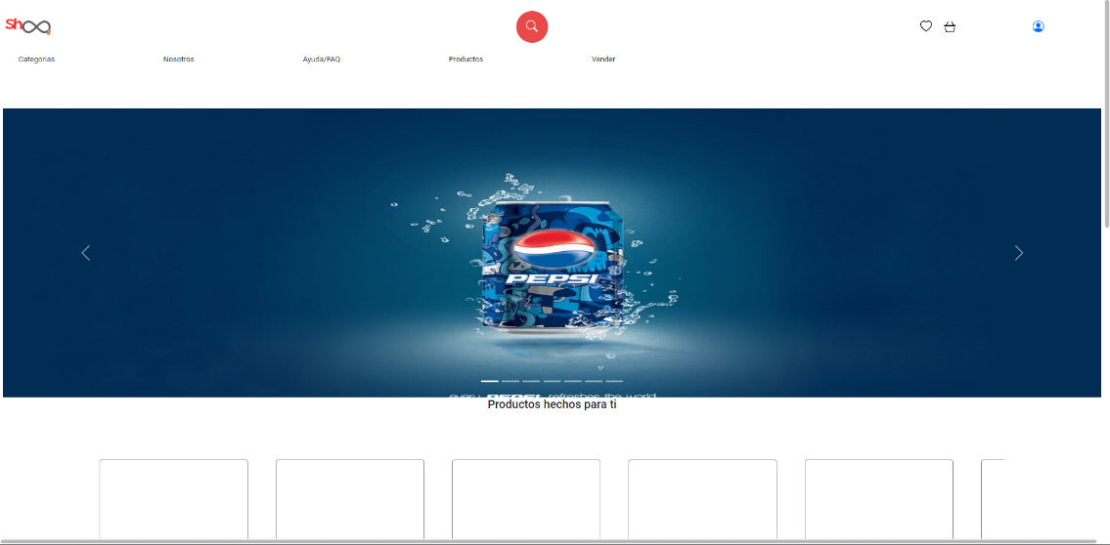Después de todo eso, encontramos el footer o pie de página en el que encontramos el nombre del programa que se está cursando e iconos redes sociales que están enlasados a las mismas.

Home.php

Ilustración 12 Home 1

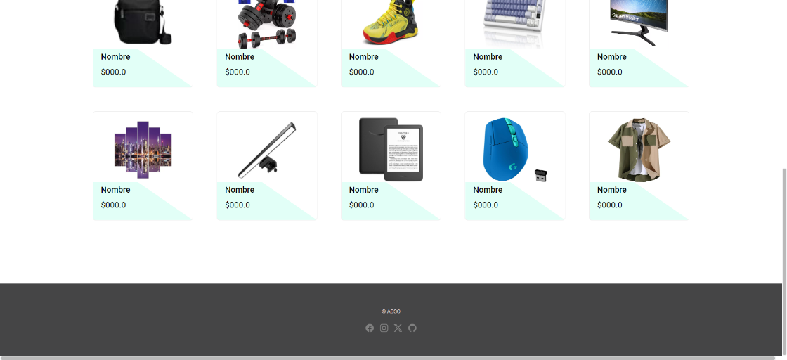

Ilustración 13 Home 2

En el home.php encontramos cosas similares a la vista anterior, a diferencia de opciones que no son posibles de acceder estando en la vista Index.php, como la opción de vender o ver productos la cual gestiona todo el inventariado.

Otra diferencia que se suele apreciar es el poder interactuar con carruseles de productos recomendados por la página web. Esta está estructurada en divs, h5, buttons y sections esenciales para su funcionamiento.

# Sección 5. Modelo Relacional (MR)

## 5.1 Diccionario De Datos (Tablas - Campos)

**tabla: administrador**

| **Columna** | **Tipo de dato** | **Descripción** |
| --- | --- | --- |
| Idadmin | int(11) | Identificador único de administrador. |
| nombre | varchar(100) | Nombre de administrador. |
| email | varchar(100) | Email de administrador. |
| telefono | varchar(20) | Teléfono de administrador. |
| fecharegistro | timestamp | Fecha en que se registró. |

**tabla: auditoria**

| **Columna** | **Tipo de dato** | **Descripción** |
| --- | --- | --- |
| Idaud | int(5) | Identificador único de auditoria. |
| fecha_hora | timestamp | Fecha y hora de auditoria. |
| usuario_id | int(11) | Identificador de usuario. |
| evento_descripcion | varchar(255) | Descripción del evento. |
| detalles | text | Detalles de la auditoria. |
| tipo_evento | varchar(50) | Tipo de auditoria. |

**tabla: carrito**

| **Columna** | **Tipo de dato** | **Descripción** |
| --- | --- | --- |
| Idcar | bigint(11) | Identificador único de carrito. |
| Idusu | int(5) | Identificador del usuario de realizo el carrito. |
| fecha_creacion | timestamp | Fecha de creación del carrito. |

**tabla: categoria**

| **Columna** | **Tipo de dato** | **Descripción** |
| --- | --- | --- |
| Idcat | bigint(11) | Identificador único de categoria. |
| nombre | varchar(255) | Nombre de categoria. |
| descripcion | text | Descripción de categoria. |

**tabla: compra**

| **Columna** | **Tipo de dato** | **Descripción** |
| --- | --- | --- |
| Idcom | int(11) | Identificador único de compra. |
| tiproduct | varchar(20) | Tipo de producto/s a comprar. |
| cantidad | varchar(20) | Cantidad de productos a comprar. |
| preciocom | varchar(20) | Precio de la compra. |
| Iddell | int(5) | Identificador de detalle de compra. |
| Idubi | int(5) | Identificador de ubicación. |
| Idusu | int(5) | Identificador de usuario que realiza la compra. |
| Idped | int(11) | Identificador de pedido relacionado. |

**tabla: configuracion**

| **Columna** | **Tipo de dato** | **Descripción** |
| --- | --- | --- |
| idcof | int(5) | Identificador único de configuración. |
| nitcof | varchar(255) | Número de identificación de configuración. |
| titcof | varchar(255) | Título de configuración. |
| Imgcof | varchar(255) | Imagen de configuración. |
| piecof | varchar(255) | piecof. |
|  |  |  |

**tabla: detallecarrito**

| **Columna** | **Tipo de dato** | **Descripción** |
| --- | --- | --- |
| iddetcar | bigint(11) | Identificador detalle de carrito. |
| Idcar | bigint(11) | Identificador único de carrito. |
| Idpro | int(11) | Identificador del producto relacionado. |
| cantidad | bigint(11) | Cantidad de productos en el carrito. |

**tabla: detallecompra**

| **Columna** | **Tipo de dato** | **Descripción** |
| --- | --- | --- |
| iddell | int(5) | Identificador de detalle de la compra. |
| subtotal | float | Suma parcial que ha de añadirse a otras cantidades para obtener el total general. |
| iva | Float | Impuesto al valor agregado. |
| total | float | Total de la compra. |
| Idpro | Int(5) | Identificador de producto relacionado. |
| codetcom | Int(10) | Código de detalle de compra. |

**tabla: detallefavoritos**

| **Columna** | **Tipo de dato** | **Descripción** |
| --- | --- | --- |
| iddetfav | bigint(11) | Identificador de detalle de favoritos. |
| Idfav | bigint(11) | Identificador único de favoritos. |
| idpro | int(11) | Identificador del producto relacionado. |

**tabla: detalle_pedido**

| **Columna** | **Tipo de dato** | **Descripción** |
| --- | --- | --- |
| Iddet | int(11) | Identificador de detalle relacionado con el pedido. |
| Idped | int(11) | Identificador del pedido relacionado. |
| Idpro | int(11) | Identificador del producto relacionado. |
| cantidad | int(11) | Cantidad de pedidos. |
| precio | decimal(10,2) | Precio de pedido. |

**tabla: devolucionreembolsos**

| **Columna** | **Tipo de dato** | **Descripción** |
| --- | --- | --- |
| iddevo | int(11) | Identificador único de la devolución/reembolso. |
| idped | int(11) | Identificador del pedido relacionado. |
| idpro | int(11) | Identificador del producto relacionado. |
| motivo | varchar(255) | Motivo de la devolución o reembolso. |
| fechasolicitud | timestamp | Fecha en que se solicitó la devolución/reembolso. |
| estado | varchar(50) | Estado de la devolución (ej: Pendiente). |
| fechaprocesamiento | timestamp | Fecha en que se procesó la devolución/reembolso. |
| montoreembolso | float | Monto del reembolso. |

**Tabla: dominio**

| **Columna** | **Tipo de dato** | **Descripción** |
| --- | --- | --- |
| iddom | int(5) | Identificador único del dominio. |
| nomdom | varchar(20) | Nombre del dominio. |
| idval | int(5) | Identificador de la tabla relacionada con el valor. |

**Tabla: favoritos**

| **Columna** | **Tipo de dato** | **Descripción** |
| --- | --- | --- |
| idfav | bigint(11) | Identificador único de la lista de favoritos. |
| idusu | int(5) | Identificador del usuario que creó la lista. |
| fecha_creacion | timestamp | Fecha y hora de creación de la lista. |

**Tabla: imagen**

| **Columna** | **Tipo de dato** | **Descripción** |
| --- | --- | --- |
| idimag | int(10) | Identificador único de la imagen. |
| imgpro | varchar(20) | Ruta o nombre del archivo de la imagen del producto. |
| nomimg | varchar(20) | Nombre de la imagen. |
| tipimg | varchar(20) | Tipo o extensión de la imagen (ej: jpg, png). |
| idpro | int(5) | Identificador del producto relacionado. |

**Tabla: menu**

| **Columna** | **Tipo de dato** | **Descripción** |
| --- | --- | --- |
| idmen | int(11) | Identificador único del menú. |
| nombre | varchar(100) | Nombre del menú. |
| url | varchar(255) | URL asociada al menú (opcional). |
| ordmen | int(11) | Orden de visualización del menú. |
| estmen | tinyint(1) | Estado del menú (activo/inactivo). |
| url2 | varchar(255) | URL secundaria (opcional). |
| submen | tinyint(1) | Indica si es un submenú (0: No, 1: Sí). |

**Tabla: pagina**

| **Columna** | **Tipo de dato** | **Descripción** |
| --- | --- | --- |
| idpag | int(5) | Identificador único de la página. |
| nompag | varchar(255) | Nombre de la página. |
| rutpag | varchar(255) | Ruta de la página. |
| mospag | tinyint(1) | Indica si la página está visible (1: Sí, 0: No). |
| icopag | varchar(5) | Icono asociado a la página. |

**Tabla: pago**

| **Columna** | **Tipo de dato** | **Descripción** |
| --- | --- | --- |
| idpag | int(11) | Identificador único del pago. |
| idcom | int(11) | Identificador de la compra relacionada. |
| monto | decimal(10,2) | Monto pagado. |
| fecpag | timestamp | Fecha y hora del pago. |
| metpag | varchar(50) | Método de pago utilizado. |
| estpag | varchar(50) | Estado del pago (ej: Pendiente, Completado). |

**Tabla: pagxperfil**

| **Columna** | **Tipo de dato** | **Descripción** |
| --- | --- | --- |
| idpag | int(5) | Identificador de la página. |
| idpef | int(5) | Identificador del perfil que tiene acceso a la página. |

**Tabla: pedido**

| **Columna** | **Tipo de dato** | **Descripción** |
| --- | --- | --- |
| idped | int(11) | Identificador único del pedido. |
| idusu | int(5) | Identificador del usuario que realizó el pedido. |
| total | decimal(10,2) | Total del pedido. |
| fecha | timestamp | Fecha y hora del pedido. |
| estped | varchar(20) | Estado del pedido (ej: Procesando, Enviado). |

**Tabla: perfil**

| **Columna** | **Tipo de dato** | **Descripción** |
| --- | --- | --- |
| idpef | int(5) | Identificador único del perfil. |
| nompef | varchar(50) | Nombre del perfil. |
| pagini | int(5) | Página inicial del perfil. |

**Tabla: pqr**

| **Columna** | **Tipo de dato** | **Descripción** |
| --- | --- | --- |
| idpqr | int(5) | Identificador único de la PQR. |
| fechacrea | datetime(6) | Fecha de creación de la PQR. |
| nomusu | varchar(20) | Nombre del usuario que realizó la PQR. |
| emausu | varchar(20) | Correo electrónico del usuario que realizó la PQR. |
| tiopqr | varchar(20) | Tipo de PQR (Petición, Queja, Reclamo). |
| idprov | int(5) | Identificador del proveedor relacionado. |
| idusu | int(5) | Identificador del usuario relacionado. |

**Tabla: producto**

| **Columna** | **Tipo de dato** | **Descripción** |
| --- | --- | --- |
| idpro | int(11) | Identificador único del producto. |
| nompro | varchar(20) | Nombre del producto. |
| precio | int(10) | Precio del producto. |
| cantidad | int(10) | Cantidad disponible del producto. |
| tipro | varchar(20) | Tipo de producto. |
| valorunitario | float | Valor unitario del producto. |
| descripcion | varchar(20) | Descripción del producto. |
| imgpro | varchar(20) | Imagen asociada al producto. |
| provpro | int(5) | Identificador del proveedor del producto. |
| prousu | varchar(255) | Nombre del usuario que añadió el producto. |
| idcat | bigint(11) | Identificador de la categoría del producto. |
| feccreat | timestamp | Fecha de creación del producto. |
| fecupdate | timestamp | Fecha de última actualización del producto. |

**Tabla: prodxprov**

| **Columna** | **Tipo de dato** | **Descripción** |
| --- | --- | --- |
| idpro | int(5) | Identificador del producto. |
| idprov | int(5) | Identificador del proveedor. |
| valor | float | Valor del producto por proveedor. |

**Tabla: proveedor**

| **Columna** | **Tipo de dato** | **Descripción** |
| --- | --- | --- |
| idprov | int(5) | Identificador único del proveedor. |
| nomprov | varchar(20) | Nombre del proveedor. |
| dirrecprov | varchar(20) | Dirección del proveedor. |
| url | varchar(20) | URL del proveedor. |
| estado | varchar(20) | Estado del proveedor. |
| nit | varchar(20) | NIT del proveedor. |
| provpro | int(5) | Identificador del producto relacionado. |
| idpro | int(5) | Identificador del producto. |
| idubi | int(5) | Identificador de la ubicación del proveedor. |
| idusu | int(5) | Identificador del usuario relacionado. |

**Tabla: review**

| **Columna** | **Tipo de dato** | **Descripción** |
| --- | --- | --- |
| idrev | bigint(11) | Identificador único de la reseña. |
| idpro | int(5) | Identificador del producto reseñado. |
| idusu | int(5) | Identificador del usuario que hizo la reseña. |
| rating | bigint(11) | Calificación del producto (1 a 5). |
| comentario | text | Comentario del usuario sobre el producto. |
| fecha | timestamp | Fecha de la reseña. |

**Tabla: submenu**

| **Columna** | **Tipo de dato** | **Descripción** |
| --- | --- | --- |
| idsbm | int(5) | Identificador único del submenú. |
| nombre | varchar(55) | Nombre del submenú. |
| url | varchar(255) | URL del submenú. |
| url2 | varchar(255) | URL secundaria del submenú. |
| idmen | int(11) | Identificador del menú al que pertenece. |

**Tabla: ubicacion**

| **Columna** | **Tipo de dato** | **Descripción** |
| --- | --- | --- |
| idubi | int(5) | Identificador único de la ubicación. |
| departamento | varchar(20) | Departamento de la ubicación. |
| ciudad | varchar(20) | Ciudad de la ubicación. |
| direccion | varchar(20) | Dirección específica de la ubicación. |
| idprov | int(5) | Identificador del proveedor relacionado. |
| idusu | int(5) | Identificador del usuario relacionado. |

**Tabla: usuario**

| **Columna** | **Tipo de dato** | **Descripción** |
| --- | --- | --- |
| idusu | int(5) | Identificador único del usuario. |
| nomusu | varchar(50) | Nombre del usuario. |
| apeusu | varchar(50) | Apellido del usuario. |
| docusu | int(10) | Documento de identificación del usuario. |
| emausu | varchar(100) | Correo electrónico del usuario. |
| celusu | varchar(10) | Teléfono celular del usuario. |
| genusu | varchar(20) | Género del usuario. |
| dirrecusu | varchar(50) | Dirección del usuario. |
| tipdoc | varchar(255) | Tipo de documento del usuario. |
| idval | int(5) | Identificador de la tabla relacionada con el valor. |
| idubi | int(5) | Identificador de la ubicación del usuario. |
| feccreate | timestamp | Fecha de creación del usuario. |
| fecupdate | timestamp | Fecha de última actualización del usuario. |
| fotpef | varchar(255) | Foto del perfil del usuario. |
| idpef | int(5) | Identificador del perfil del usuario. |
| pasusu | varchar(100) | Contraseña del usuario. |

**Tabla: valor**

| **Columna** | **Tipo de dato** | **Descripción** |
| --- | --- | --- |
| idval | int(5) | Identificador único del valor. |
| nomval | varchar(255) | Nombre del valor. |
| parval | varchar(255) | Parámetro del valor. |
| act | tinyint(1) | Estado activo del valor (0: Inactivo, 1: Activo). |
| idusu | int(5) | Identificador del usuario relacionado. |
| iddom | int(5) | Identificador del dominio relacionado. |

## 5.2 Querys de Consulta(s)

SELECT idusu, nomusu, apeusu, docusu, emausu, celusu, genusu, dirrecusu, tipdoc, idval, idubi, feccreate, fecupdate, fotpef, idpef, pasusu FROM usuario;

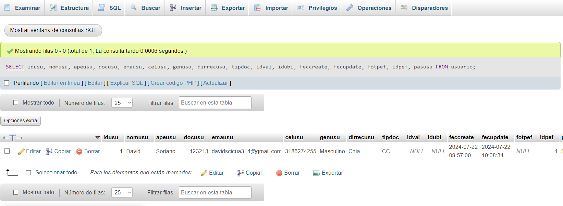

SELECT u.idusu, u.nomusu, u.apeusu, u.docusu, u.emausu, u.pasusu, u.celusu, u.genusu, u.dirrecusu, u.tipdoc, u.fotpef, u.idpef, p.nompef, p.pagini FROM usuario AS u INNER JOIN perfil AS p ON u.idpef = p.idpef WHERE u.emausu = :emausu

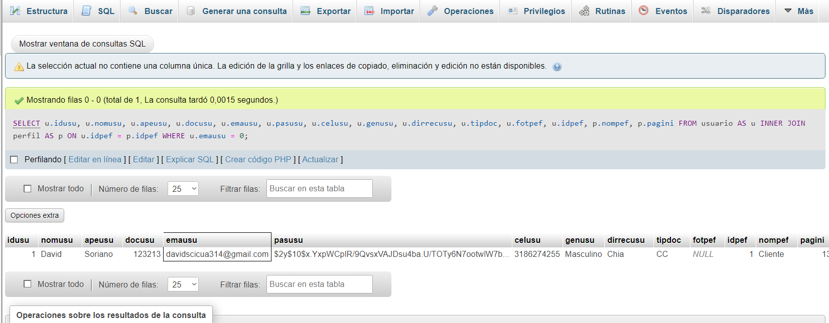

SELECT idusu, nomusu, apeusu, docusu, emausu, celusu, genusu, dirrecusu, tipdoc, idval, idubi, feccreate, fecupdate, fotpef, idpef, pasusu FROM usuario WHERE idusu = 1;

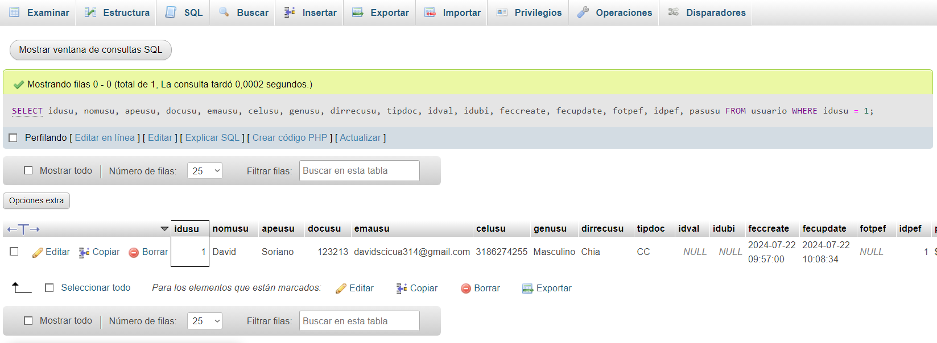

INSERT INTO usuario(idusu, nomusu, apeusu, docusu, emausu, celusu, genusu, dirrecusu, tipdoc, idval, idubi, feccreate, fecupdate, fotpef, idpef, pasusu) VALUES (:idusu, :nomusu, :apeusu, :docusu, :emausu, :celusu, :genusu, :dirrecusu, :tipdoc, :idval, :idubi, :feccreate, :fecupdate, :fotpef, :idpef, :pasusu)

SELECT idpag, nompag, rutpag, mospag, icopag FROM pagina;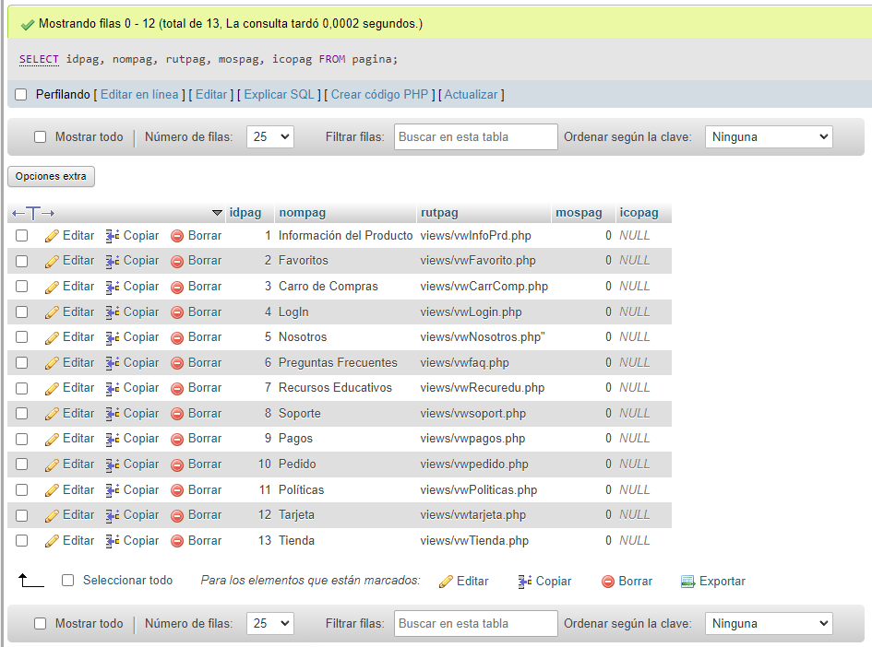

SELECT idpag, nompag, rutpag, mospag, icopag FROM pagina WHERE idpag = :idpag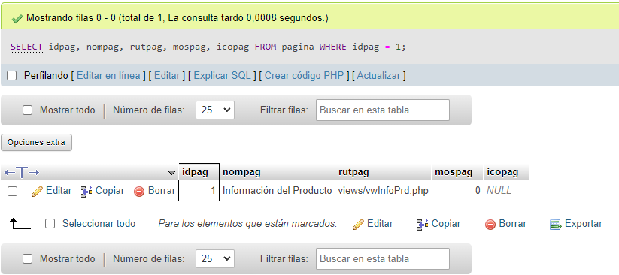

SELECT idmen, nombre, url, ordmen, estmen, url2, submen, lugmen FROM menu WHERE (lugmen IS NULL OR lugmen = 3) AND (estmen = :status OR estmen IS NULL)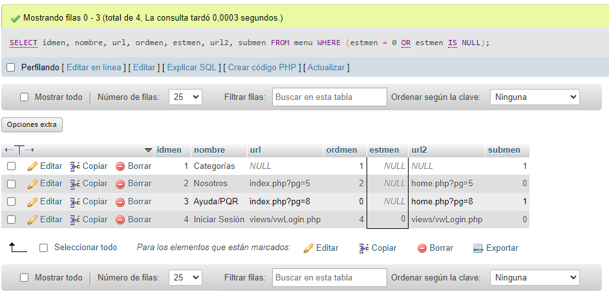

SELECT idmen, nombre, url, ordmen, estmen, url2, submen, lugmen FROM menu WHERE estmen = :status AND lugmen = :lugmen;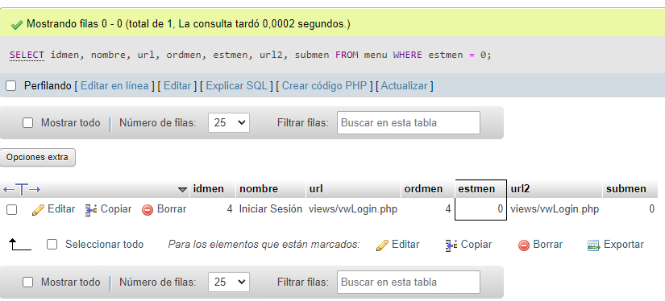

SELECT s.idsbm, s.nombre, s.url, s.url2, s.idmen FROM submenu AS s INNER JOIN menu AS m ON s.idmen = m.idmen WHERE s.idmen = :idmen;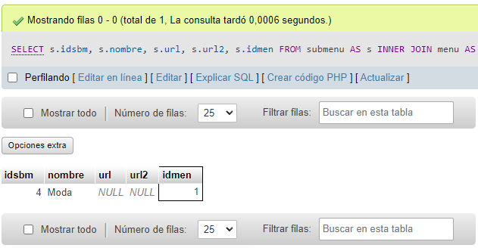

INSERT INTO pagina(idpag, nompag, rutpag, mospag, icopag) VALUES (:idpag, :nompag, :rutpag, :mospag, :icopag)

UPDATE pagina SET idpag=:idpag, nompag=:nompag, rutpag=:rutpag, mospag=:mospag, icopag=:icopag)

DELETE FROM pagina WHERE idpag=:idpag;

# Sección 6. Otras Características de Diseño

## 6.1 Jerarquía de Navegación de la Interfaz de Usuario (Diagrama de Navegabilidad)

## Cliente:

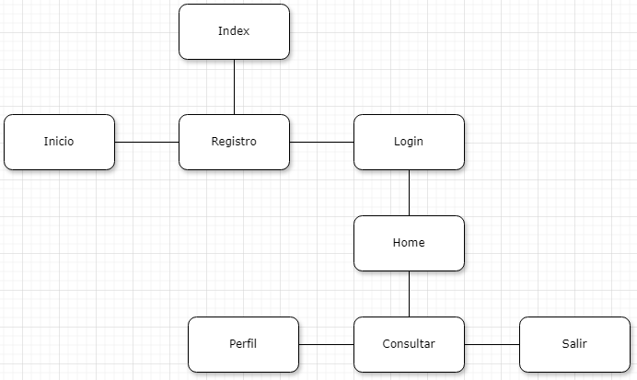

**Proveedor:**

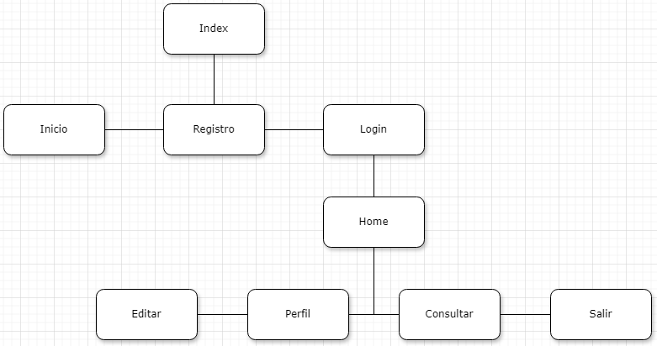

**Administrator:**

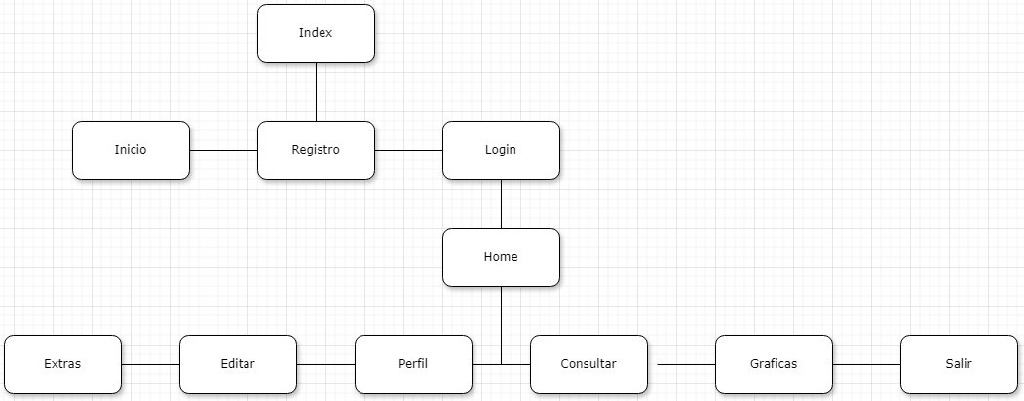

# Sección 7. Referencias

|  |  |  |  |
| --- | --- | --- | --- |
| Nº Documento | Título del Documento | Fecha | Autor |
| 01 | Documento de análisis | 09/08/2024 | Grupo SHOOP |
|  |  |  |  |
|  |  |  |  |
|  |  |  |  |
|  |  |  |  |

# Sección 8. Glosario

* UI: Interfaz de Usuario
* UX: Experiencia de Usuario.
* Prototipo: Versión inicial de un diseño o producto para pruebas.
* CSS: Hojas de estilo en cascada para el diseño web.
* HTML: Lenguaje de marcado para estructurar páginas web.
* JS/JavaScript: Lenguaje de programación para la interactividad en la web.
* Framework: Conjunto de herramientas y librerías para desarrollo.
* API: Interfaz de Programación de Aplicaciones para comunicación entre sistemas.
* Backend: Parte de un sistema que maneja la lógica y la base de datos.
* Frontend: Parte de un sistema que interactúa directamente con el usuario.
* SQL: Lenguaje de consulta estructurado para bases de datos.
* MVC: Modelo-Vista-Controlador, patrón de diseño para desarrollo de aplicaciones.
* Bootstrap: Biblioteca multiplataforma o conjunto de herramientas de código abierto para diseño de sitios y aplicaciones web.
* MySQL: Sistema de gestión de bases de datos relacional.
* PHP: Lenguaje de programación interpretado del lado del servidor y de uso general que se adapta especialmente al desarrollo web.
* XAMPP: Paquete de software libre, para gestión de bases de datos.
* Hardware: Partes físicas, tangibles, de un sistema informático.
* Software: Conjunto de programas, instrucciones y reglas informáticas para ejecutar ciertas tareas en una computadora.
* Windows: Sistema operativo para computadores.
* Android: Sistema operativo para dispositivos móviles.
* IOS: Sistema operativo para dispositivos móviles.
* RAM: Almacena de forma temporal los datos de los programas en ejecución
* Puerto LAN: es un puerto de red de una conexión de red.
* Puerto WAN: Envía y recibe información hacia y desde Internet.
* Servidor: Aparato informático que almacena, distribuye y suministra información.

# Sección 9. Historial de Revisión

|  |  |  |  |
| --- | --- | --- | --- |
| Versión | Fecha | Nombre | Descripción |
| 1.0 | 03/05/2024 | GIL | Primera revisión general del proyecto GIL |
| 2.0 | 23/08/2024 | SHOOP |  |
|  |  |  |  |
|  |  |  |  |
|  |  |  |  |
|  |  |  |  |

# Sección 10. Apéndices

(ADSO, 2024)

(IBM, 2005)

index.php

1. home.php
2. swGIL

views